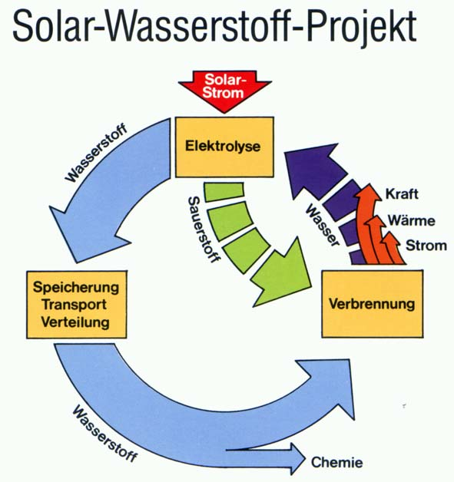

**Recherchearbeit mit Powerpoint-Präsentation:**

**Solar-Wasserstoff-Welt**

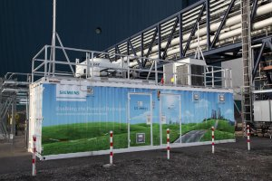

**1. Erzeugung von Wasserstoff**

**Stichworte:** **technischer Elektrolyseur,** Bio-Wasserstoff, solarthermischer Wasserstoff

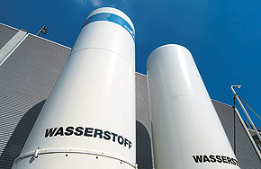

**2. Speicherung von Wasserstoff**

**Stichworte:** als Druckgas, als verflüssigtes Gas,

als Metallhydrid, in chemischer Verbindung

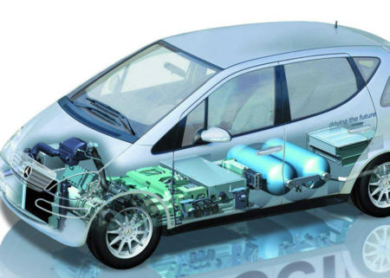

**3. Nutzung von Wasserstoff im Brennstoffzellen-Auto**

**Stichworte:** E-Auto, E-Motor, **PEM-Brennstoffzelle**

**Termin:** spätester Termin 01.06.